Zintuigenverhaal – Jip bakt koekjes
Pictogrammen

Achter dit verhaal staat de voorleesinstructie!

1

Jip gaat koekjes bakken.
Eerst het schort aan!
[schort aan doen en voelen]

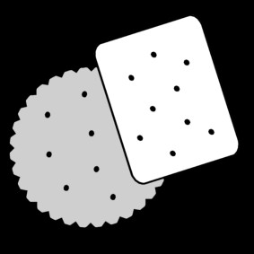

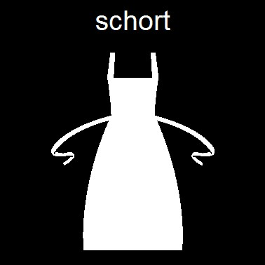

2

Alles gaat in de kom.
Goed roeren, Jip!
[grote roerbewegingen met een pollepel of garde]

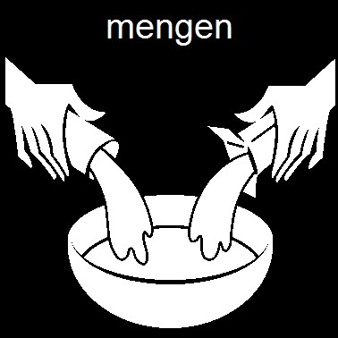

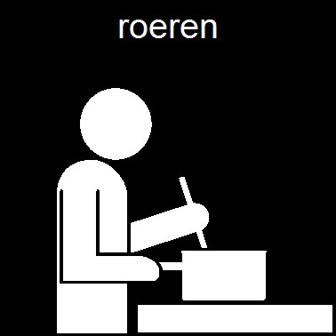

3

Jip rolt het deeg.
Dat is best moeilijk!
[rollen met deegroller]



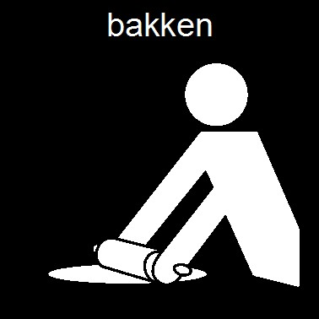

4

Jip proeft stiekem een beetje …
[suiker proeven]
Mmmm … zoet!



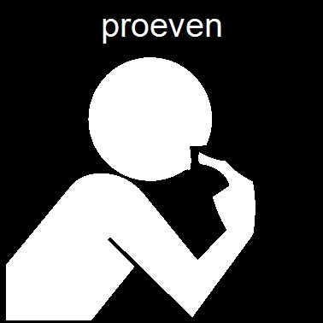

5

De koekjes gaan in de oven. De oven is heet.
Voorzichtig, Jip! Eerst ovenwanten aan.
[ovenwanten aan en/of voelen]
Nu wachten …

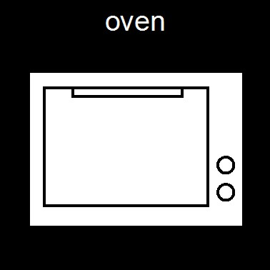

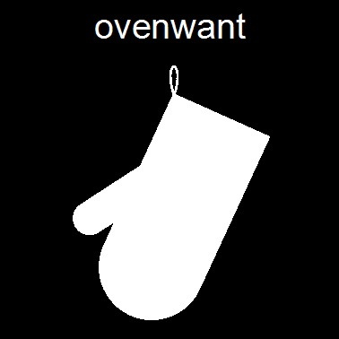

6

De koekjes bakken in de oven.
Wat ruikt het lekker!
[koekkruiden of kaneel ruiken]
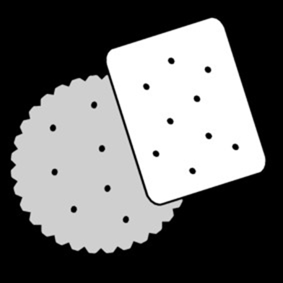

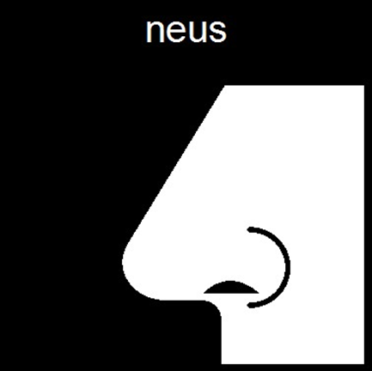

7

Lang wachten ... JA!
[kookwekker voelen/horen/zien afgaan]
De koekjes zijn klaar. Knap gedaan, Jip!

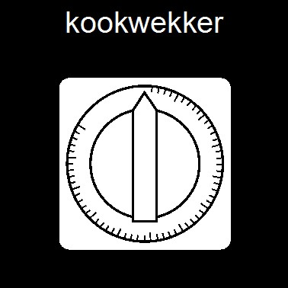



Instructie voor de Voorlezer

Doel
Het doel van een zintuigenverhaal is ten eerste dat je samen een prettig moment hebt. Daarnaast kan voorlezen de communicatie en interactie stimuleren.

Waarom dit verhaal?
Koken en bakken zijn dagelijkse gebeurtenissen waarbij de zintuigen op verschillende manieren aangesproken worden. De meeste materialen zijn waarschijnlijk in huis. Koekjes bakken is voor verschillende leeftijden leuk om te doen en met een [meestal] lekker resultaat! En mochten de koekjes mislukken, dan is dat ook een leuk verhaal … De begrippen uit dit verhaal kunnen in verschillende andere situaties toegepast worden.

Nodig
- Schort
- Kom
- Pollepel
- Deegroller
- Suiker
- Ovenwanten
- Koekkruiden [of kaneel]
- Kookwekker

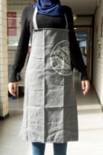 | Het schort omdoen en/of voelen. Eventueel kan het schort tot het einde aan blijven. Je kunt het schort ook bij jezelf omdoen.
   | Grote roerbewegingen maken met de pollepel in de kom.  Aandachtspunt: door de grote lichaamsbeweging kan iemand alerter worden en de aandacht beter richten.
 | Ook het uitrollen van het ‘deeg’ kun je met grote bewegingen doen.
 | Een klein beetje suiker proeven.  Aandachtspunt: iets proeven kan bij sommige personen de aandacht teveel afleiden van het verhaal. Mocht dit het geval zijn, dan kan eventueel deze pagina weggelaten worden.
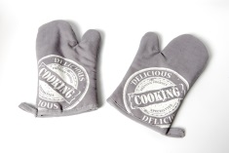 | Doen alsof de oven heet is, en ovenwanten nodig zijn. Doe daarna de ovenwanten aan of laat ze voelen.
 | Kruiden ruiken en eventueel proeven. Als iemand niet wil kun je zelf er aan ruiken en laten zien hoe dat ruikt; lekker of vies?  Aandachtspunt: Koekkruiden zijn best scherp!
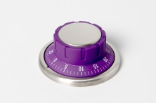 | Doen alsof het heel lang wachten is. Eventueel samen wachten op de kookwekker, tot deze afgaat.  Aandachtspunt: de kookwekker voelen kan ook, zeker als de persoon niet kan horen.

De voorbereiding
- Kies welk verhaal en welke variant je gaat voorlezen. Overleg zo nodig met een deskundige [bijvoorbeeld een logopedist] over welke gebaren en afbeeldingen [foto’s, pictogrammen of pcs-symbolen] bij deze persoon het meest geschikt zijn.
- Als het kan, ga dan een keer samen koekjes bakken! Dat stimuleert de communicatie doordat iemand er zelf een ervaring mee heeft opgedaan.
- Print het document uit en doe de verhaalbladen in een ringband. Of, bij gebruik van het iBook, zorg dat de iPad is opgeladen en open het document alvast.
- Zijn de materialen compleet?
- Doe eventueel een beetje suiker in een bakje.
- Zijn de gebaren bekend?
- Oefen het verhaal van te voren.

Aan het begin
Kan er aandacht zijn voor het verhaal? Is de persoon alert? Zijn er geen lichamelijke ongemakken? Is de omgeving rustig? Klopt het in het dagprogramma?

Voorlezen
- Lees en gebaar de bladzijde.
- Laat de prikkel ervaren.
- Geef de persoon tijd om te ervaren.
- Benoem/gebaar [opnieuw] de belangrijkste woorden.
- Stel zo mogelijk een vraag over de bladzijde of de ervaring.
- Geef de persoon nog even tijd.
- Reageer op reacties, zoals mimiek of wijzen.
- Ruim het voorwerp op in de box.
- Sla om voor de volgende bladzijde.

Afronding
Tot slot ruim je de materialen weer op in de doos. Het verhaal is klaar.

Toepassing in andere situaties
Gebruik de gebaren uit dit verhaal ook in andere situaties. Door [weer] een keer echt koekjes te bakken, kunnen de begrippen toegepast worden en kan het verhaal de volgende keer nog meer inhoud krijgen, bijvoorbeeld: ‘Weet je nog? Onze koekjes waren ook heel lekker geworden!’.

Geniet ervan!
Voorlezen is vooral leuk .
Voor meer informatie, kijk op www.ikenkentalis.nl.

